**Storyboard**

* ¿Qué es? ¿Por qué incluirlo?

Dado que el storyboard o guion gráfico es un conjunto de ilustraciones que aparecen en secuencia y que se utilizan como guía para contar con una cierta estructura, se ha decidido incorporar en la documentación de este proyecto. De manera que se representa el flujo de posibles acciones que podría realizar un usuario desde el inicio, así como reflejo de la cooperación de las distintas áreas en este proyecto concreto. Ya que, pese a ser un proyecto realizado por una única persona, se han realizado acciones muy diversas que podrían dividirse claramente en las diversas áreas que participarían en un proyecto de mayor calibre en la vida real.

* Herramienta utilizada para su elaboración

Para la realización del storyboard se ha utilizado [**creately**](https://app.creately.com/)(herramienta accesible a través del navegador que permite realizar diversos tipos de gráficos) como herramienta para juntar las imágenes y agregar texto para las viñetas. Por otro lado, las imágenes de la viñeta se ha utilizado [**unDraw**](https://undraw.co/search), aunque algunas ilustraciones han sido retocadas y personalizadas para adaptarse a la realidad del proyecto haciendo uso de Krita (un software de pintura digital e ilustración basado en las bibliotecas de la plataforma KDE gratuito y de código libre, cuyo funcionamiento es muy similar a GIMP, el programa visto en esta asignatura).

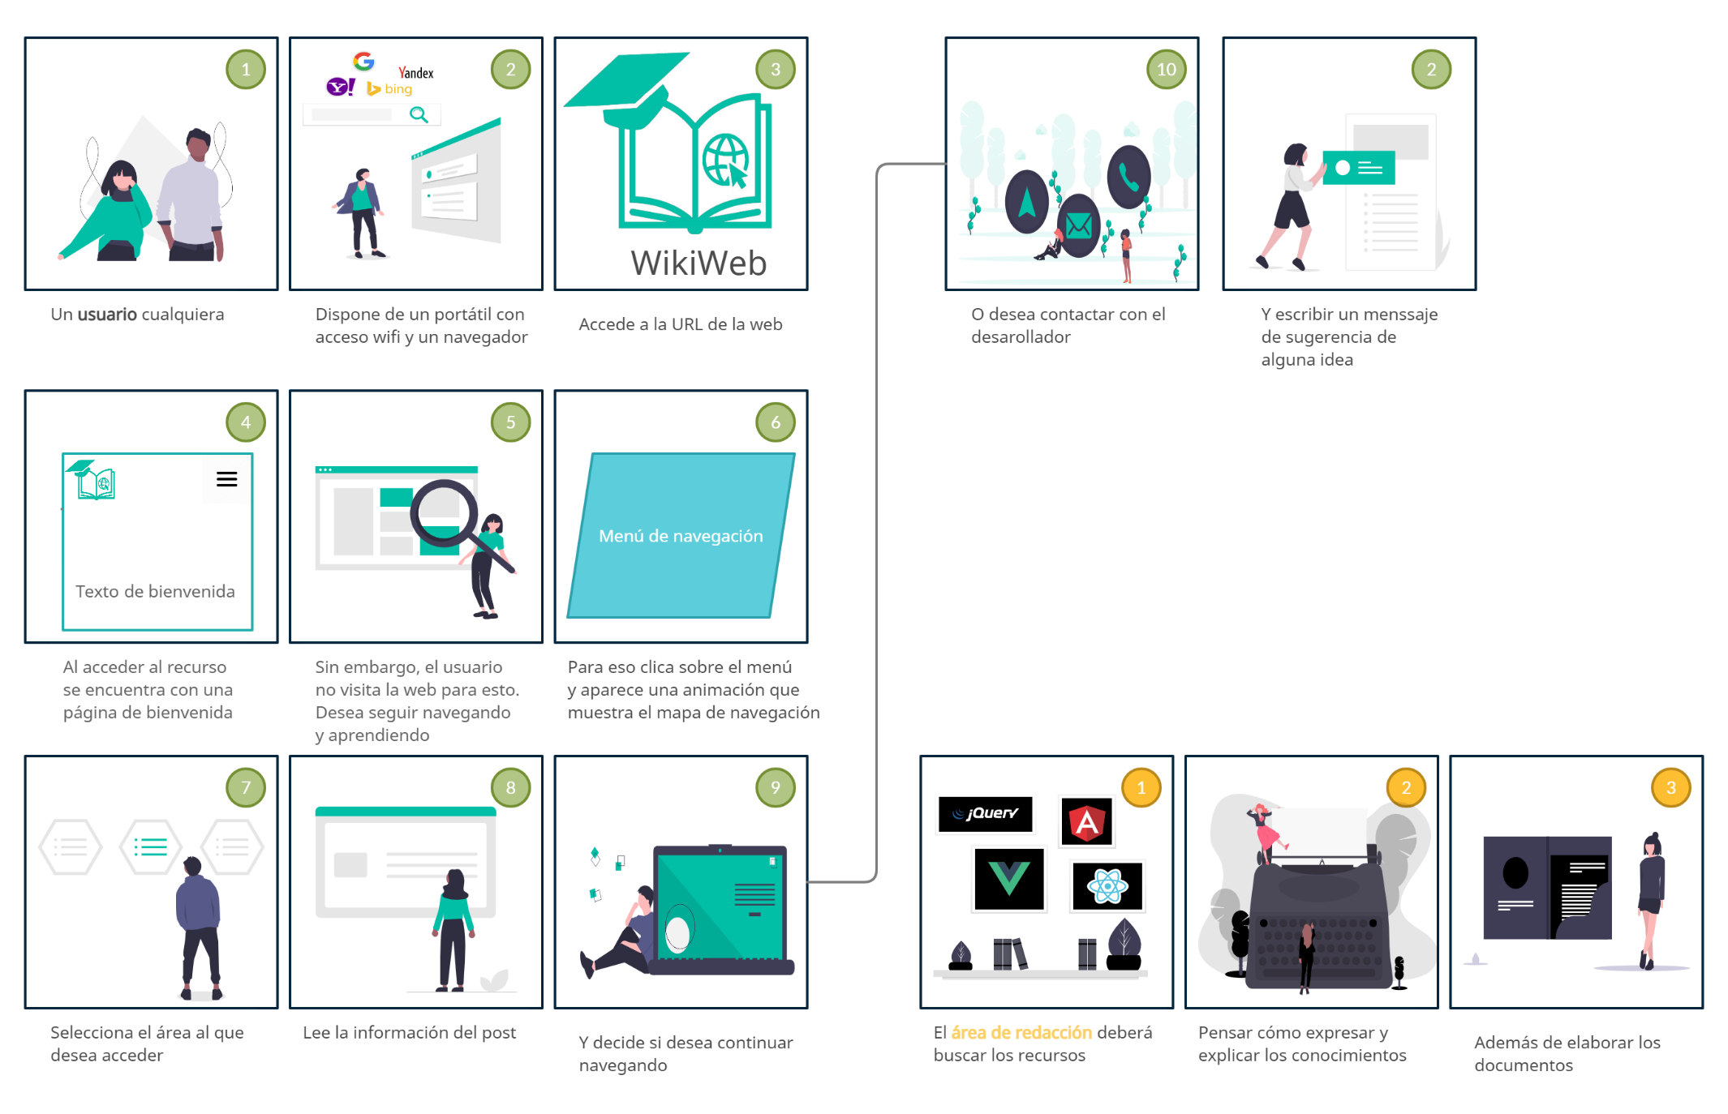

**Storyboard reparto tareas equipo**

**Storyboard usuarios**

